|  |
| --- |
|  |

**Especificación de requisitos de software**

**Proyecto: Rafiki es Sistema de Información Web para la gestión de arrendar una finca, casas quintas, aptos etc.**

|  |  |  |
| --- | --- | --- |
|  |  | Septiembre del 2019 |

**Instrucciones para el uso de este formato**

*Este formato es una plantilla tipo para documentos de requisitos del software.*

*Está basado y es conforme con el estándar IEEE Std 830-1998.*

*Las secciones que no se consideren aplicables al sistema descrito podrán de forma justificada indicarse como no aplicables (NA).*

*Notas:*

*Los textos en color azul son indicaciones que deben eliminarse y, en su caso, sustituirse por los contenidos descritos en cada apartado.*

*Los textos entre corchetes del tipo “” permiten la inclusión directa de texto con el color y estilo adecuado a la sección, al pulsar sobre ellos con el puntero del ratón.*

*Los títulos y subtítulos de cada apartado están definidos como estilos de MS Word, de forma que su numeración consecutiva se genera automáticamente según se trate de estilos “Titulo1, Titulo2 y Titulo3”.*

*La sangría de los textos dentro de cada apartado se genera automáticamente al pulsar Intro al final de la línea de título. (Estilos Normal indentado1, Normal indentado 2 y Normal indentado 3).*

*El índice del documento es una tabla de contenido que MS Word actualiza tomando como criterio los títulos del documento.*

*Una vez terminada su redacción debe indicarse a Word que actualice todo su contenido para reflejar el contenido definitivo.*

De la plantilla de formato del documento © & Coloriuris http://www.qualitatis.org

.

**Historial de Revisiones**

|  |  |  |  |
| --- | --- | --- | --- |
| **Fecha** | **Revisión** | **Descripción** | **Autor** |
| 22/09/2019 | 1.0 | “Requerimientos de Interfaz” | <Tatiana Gómez> |
|  |  |  |  |
|  |  |  |  |
|  |  |  |  |
|  |  |  |  |

Documento validado por las partes en fecha:

|  |  |
| --- | --- |
| Por el cliente | Por la empresa suministradora |
|  |  |
| Fdo. D./ Dña | Fdo. D./Dña |

**Contenido**

**Historial de Revisiones 3**

**Contenido 4**

**1** **Introducción 6**

**1.1** **Propósito 6**

**1.2** **Alcance 6**

**1.3** **Personal involucrado 6**

**1.4** **Definiciones, acrónimos y abreviaturas 7**

**1.5** **Referencias 8**

**1.6** **Resumen 8**

**2** **Descripción general 8**

**2.1** **Perspectiva del producto 8**

**2.2** **Funcionalidad del producto 9**

**2.3** **Características de los usuarios 10**

**2.4** **Restricciones 10**

**2.5** **Suposiciones y dependencias 10**

**2.6** **Evolución previsible del sistema 10**

**3** **Requisitos específicos 10**

**3.1** **Requisitos comunes de los interfaces 16**

3.1.1 Interfaces de comunicación 16

**3.2** **Requisitos funcionales 16**

3.2.1 Requisito funcional 1 - Usuario 16

3.2.2 Requisito funcional 2 - Usuario 16

3.2.3 Requisito funcional 3 - Usuario 16

3.2.4 Requisito funcional 4 - Usuario 16

3.2.5 Requisito funcional 5 - Usuario 16

3.2.6 Requisito funcional 6 - Usuario 16

3.2.7 Requisito funcional 7 - Usuario 17

3.2.8 Requisito funcional 8 - Usuario 17

3.2.9 Requisito funcional 1 - Propietario 17

3.2.10 Requisito funcional 2 - Propietario 17

3.2.11 Requisito funcional 3 - Propietario 17

3.2.12 Requisito funcional 4 - Propietario 17

3.2.13 Requisito funcional 5 – Propietario 18

**3.3** **Requisitos no funcionales 18**

3.3.1 Requisitos de rendimiento 18

3.3.2 Seguridad 18

3.3.3 Fiabilidad 18

3.3.4 Disponibilidad 18

3.3.5 Mantenibilidad 19

3.3.6 Portabilidad 19

**4. DFD 19**

**4.1** **Nivel 0 19**

**4.2.** **Nivel 1 20**

**4.3** **Nivel 2 21**

# Introducción

Requerimientos, la parte más importante para iniciar el desarrollo de un sistema de información, se preguntan el porqué de la importancia de estos requerimientos, su trascendencia radica en que cada requerimiento dicta como va a ser el sistema de información tanto para los requerimientos funcionales que hacen referencia a las funciones valga la redundancia son las funciones que se van a ejecutar en el sistema de información y por último los requerimientos no funciones se refieren más a la parte que tiene que estar para que el sistema de información pueda ser no tanto a las acciones que se cumplan en el mismo.

Como objetivo este documento quiere expresar muy detalladamente los requerimientos funcionales y no funcionales, busca también establecer quienes serán las personas encargadas de manejar cada rol establecido en el sistema de información.

## Propósito

El propósito de este documento es definir y hacer una detallada especificación de los requerimiento funcionales y no funcionales del sistema de información que permite gestionar la reservación de fincas, casas quintas y será utilizado tanto por los proveedores de las casas y los usuarios interesados en adquirir el sistema.

## Alcance

Este documento está hecho principalmente para realizar la especificación de requerimientos del Software del sistema de información, y hacer una profundización de los mismos, se hablará de la parte funcional del sistema como que procesos se podrán ejecutar y quien lo podrá hacer; por otra parte, también se mirará la parte de cómo será la plataforma.

## Personal involucrado

|  |  |
| --- | --- |
| Nombre | Cristian Novoa |
| Rol | Analista |
| Categoría profesional | Tecnóloga Análisis y desarrollo de sistemas de información (ADSI) |
| Responsabilidades | Buscar información veraz  Aplicar correctamente las técnicas de levantamiento  Definición de requerimientos |
| Información de contacto | E-mail: jamoreno725@misena.edu.co |
| Aprobación |  |

|  |  |
| --- | --- |
| Nombre | Juan Camilo Ramírez Contreras |
| Rol | Desarrollador |
| Categoría profesional | Tecnólogo Análisis y desarrollo de sistemas de información (ADSI) |
| Responsabilidades | Realiza las pruebas del código del proyecto  Asegura la confiabilidad del código  Realiza la documentación del código  Asegura que el caso de uso este completamente desarrollado |
| Información de contacto | E-mail: [jcramirez112@misena.edu.co](mailto:jcramirez112@misena.edu.co).  Tel: 3133398984 |
| Aprobación |  |

|  |  |
| --- | --- |
| Nombre | Tatiana Gómez Restrepo |
| Rol | Diseñadora UX/IX |
| Categoría profesional | Tecnóloga Análisis y desarrollo de sistemas de información (ADSI) |
| Responsabilidades | Se encarga de la parte visual del proyecto  Se encarga del desarrollo de la interfaz del sistema de información  Realiza prototipos y wireframes  Realiza las pruebas del código del proyecto  Asegura que el caso de uso este completamente desarrolado |
| Información de contacto | E-mail: [tgomez88@misena.edu.co](mailto:tgomez88@misena.edu.co)  Tel: 3014671464 |
| Aprobación |  |

|  |  |
| --- | --- |
| Nombre | Valentina Vargas Vides |
| Rol | DBA |
| Categoría profesional | Tecnóloga Análisis y desarrollo de sistemas de información (ADSI) |
| Responsabilidades | Administrar datos  Administrar la base de datos  Asegurar la confiabilidad de la base de datos  Confirmas la seguridad de la base de datos |
| Información de contacto | E-mail: vvargas7653@misena.edu.co  Tel: 3008902358 |
| Aprobación |  |

## Definiciones, acrónimos y abreviaturas

|  |  |
| --- | --- |
| Acrónimos | Significado |
| ADSI | *Análisis y desarrollo de sistemas de información* |
| DBA | *Administrador de base de datos* |
| RF | *Requisitos funcionales* |
| *S.I* | *Sistema de información* |
| RNF | *Requisitos no funcionales* |
| DFD | *Diagrama de flujo de Datos* |
| MER | *Modelo Entidad-Relación* |

## Referencias

|  |  |  |  |  |
| --- | --- | --- | --- | --- |
| **Referencia** | **Titulo** | **Ruta** | **Fecha** | **Autor** |
| IEEE 830 | Standard IEEE 830 |  | 1998 |  |
|  |  |  |  |  |

## Resumen

Este documento contiene principalmente los requisitos funcionales y no funcionales del S.I por otra parte también busca definir algunos roles de las personas que hacen el sistema de información en su totalidad, también se encarga de definir términos importantes como las abreviaturas y acrónimos a utilizar en a lo largo del proyecto.

# Descripción general

A continuación realizaremos la descripción general referente al sistema de información planteado para poder generar reservaciones de casaquintas que se desarrollará a nivel nacional, brindaremos la opción a los clientes (Propietarios) de postear fotografías en nuestra página en donde se evidencie los principales atractivos a disfrutar en el lugar, adicionalmente ilustraremos un calendario atractivo y sencillo en el cual puedan seleccionar los usuarios las fechas en las cuales desean realizar la reservación, podrán visualizar cada uno de los servicios ofrecidos en el lugar, el costo, la ruta y lo más importante que es el plus de nuestro sistema es ver si hay planes adicionales para conocer lugares cercanos que representen reconocimiento en nuestra cultura y visitas a monumentos cercanos, podrá también venir con su mejor amigo todas las propiedades son PET FRIENDLY y adicionalmente si se usa frecuentemente nuestro sistema le daremos excelentes descuentos para que pueda disfrutar de mas oportunidades. El sistema tendrá acceso sencillo solo se necesitará conexión a internet, se realiza la búsqueda del sistema e inmediatamente ingresan, podrán ver la opción de ingresar al perfil o registrar en caso de ser la primer vez, proporcionaremos los espacios pertinentes para que se diligencia la información que necesitamos como base para poder generar el usuario y darle el rol que desea utilizar, luego de realizar el registro podrá ingresar al sistema y realizar la búsqueda que puede ser por lugar especifico, las más frecuentes, precio, cupos, días y servicios, de ser un propietario tendrá un modulo de administrador donde podrá adjuntar su información en el registro y podrá ver las solicitudes de alquiler y el perfil del usuario además que va tener en un solo lugar la información de todas las reservas y podra tener mas de una propiedad registrada de manera mas fácil y eficaz.

Adicionalmente el usuario podrá comunicarse con el lugar de interés y podrá elegir su método de pago y finiquitar su elección. El usuario no podrá adjuntar imágenes, ni crear varios perfiles con su mismo documento, no podrá generar cambios luego de haber reservado, no podrá adicionar información falsa y solo podrá realizar el alquiler en caso de que sea aprobado por el propietario que actualizara el sistema de forma ágil.

## Perspectiva del producto

Este sistema se desarrollara de forma independiente y creara cada opción mencionada en la descripción general haciendo referencia tanto al diseño general de la aplicación que buscara la facilidad de uso para el usuario, dará espacios para la creación de un perfil definiendo el rol en el sistema el cual según esta selección generará el alcance y las limitaciones de cada uno de los roles dependiendo el rol se mostrara diferentes paginas principales ya sea para el usuario el cual vera las opciones para alquilar, y el calendario para generar dicha selección, el propietario vera en la página principal la opción de modificar la información previamente propuesta y verá si alguien está interesado en alquilar su propiedad, el administrador podrá hacer todos los ajustes y las actualizaciones correspondientes para mejorar la aplicación en caso de ser necesario.

## Funcionalidad del producto

Las funcionalidades principales de este producto son las siguientes:

En el caso de usuario, tendrá la opción de elegir el lugar que desea alquilar y las fechas en las cuales realizara la reserva, podrá calificar los servicios y obtendrá diferentes planes para conocer sitios cercanos que podrá tomar si lo desea, podrá buscar la zona en la cual quiere alquilar y podrá acumular descuentos para una próxima oportunidad de reserva, asignara sus datos para contactarse con el propietario.

En el caso de propietario, tendrá la posibilidad de adjuntar la información requerida para generar la postulación de su propiedad, si desea podrá editar esa información, podrá colocar la descripción del lugar, vera los interesados en alquilar su propiedad y aceptará su solicitud si cuenta con la disponibilidad.

En el caso del administrador, tendrá una vista y un enfoque general de ambos roles mencionados anteriormente y podrá publicar y actualizar la aplicación si lo requiere.

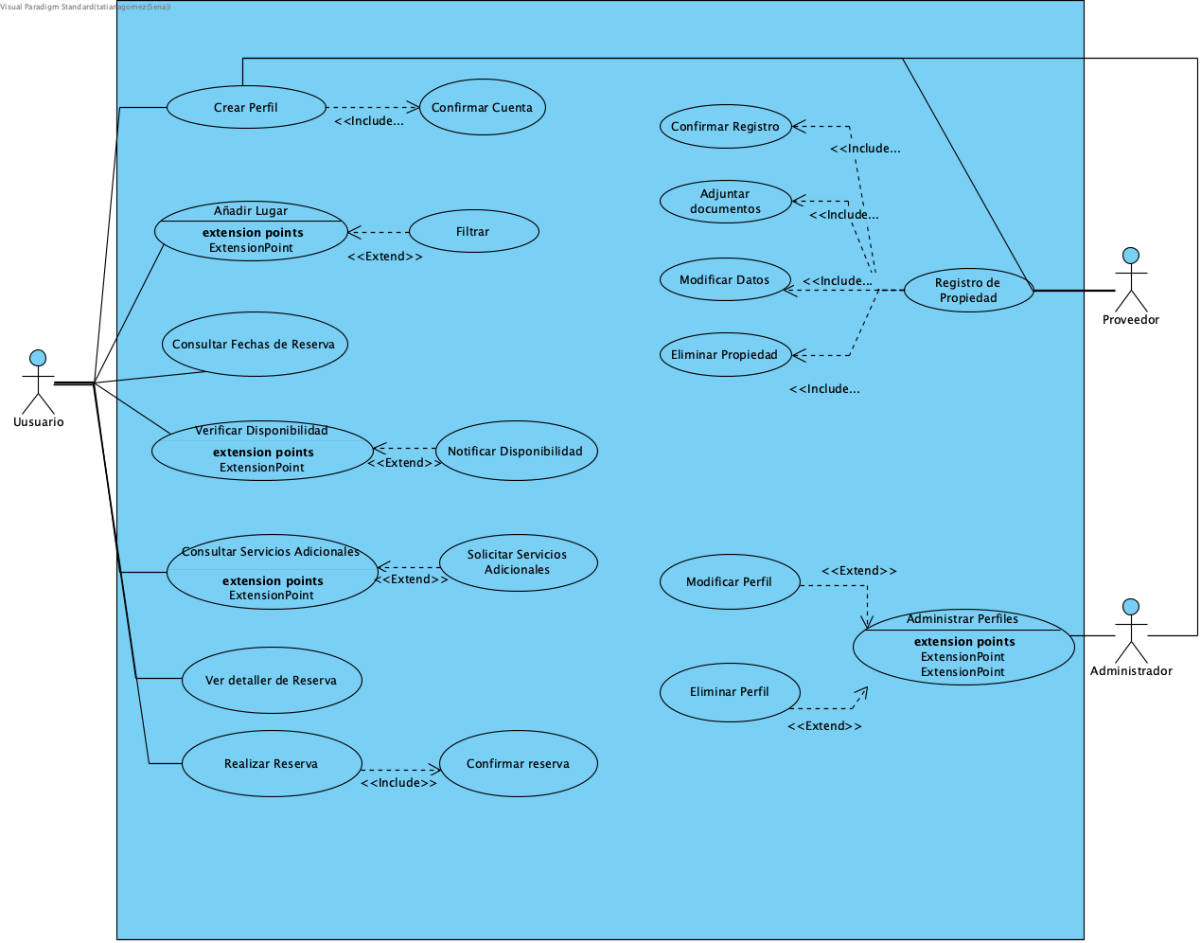

## Características de los usuarios

|  |  |
| --- | --- |
| Tipo de usuario | Usuario |
| Formación | N/A |
| Habilidades | Conocimientos básicos de manejo de internet |
| Actividades | Visualizar, seleccionar la propiedad e ingresar las fechas de reserva. |

|  |  |
| --- | --- |
| Tipo de usuario | Propietario |
| Formación | N/A |
| Habilidades | Conocimientos básicos de manejo de internet |
| Actividades | Mantener su perfil actualizado, aceptar las solicitudes de alquiler, describir la propiedad de forma escrita. |

|  |  |
| --- | --- |
| Tipo de usuario | Administrador |
| Formación | Análisis y desarrollo de sistemas de información |
| Habilidades | Desarrollo del sistema y creación en la web |
| Actividades | Generar cambios para mejor facilidad y entendimiento para los otros roles, actualización de la información |

## Restricciones

* + Interfaz para ser usada con internet.
  + Uso de perfil o dominio relacionado.
  + Lenguaje de tecnologías en uso: HTML, JAVA y JavaScript.
  + Deben soportar el uso por demasiados usuarios.
  + El diseño se generará a partir de cliente/propietario.
  + El diseño será sencillo y de fácil entendimiento y adaptabilidad.

## Suposiciones y dependencias

* + Requisitos estables.
  + Equipos que soporten el sistema y permita trabajarlo.
  + Espacio para ubicar el equipo.

## Evolución previsible del sistema

* + Mejora en el diseño.
  + Mayor cobertura de propiedades.
  + Mejores precios.
  + Actualizaciones y mejoras según las experiencias de los usuarios.
  + Mayor adaptabilidad a los cambios.

# Requisitos específicos

|  |  |
| --- | --- |
| **Identificación del requerimiento:** | RF01-Usuario |
| **Nombre del Requerimiento:** | Autentificación de Usuario. |
| **Características:** | Los usuarios deberán identificarse para acceder a cualquier parte del sistema. |
| **Descripción del requerimiento:** | El sistema podrá ser consultado por cualquier usuario dependiendo del rol en el cual se encuentre y su nivel de accesibilidad. |
| **Requerimiento NO funcional:** | * RNF01 * RNF02 * RNF04 * RNF05 |
| **Prioridad del requerimiento:**  Alta | |

|  |  |
| --- | --- |
| **Identificación del requerimiento:** | RF02-Usuario |
| **Nombre del Requerimiento:** | Buscador de alojamientos. |
| **Características:** | El sistema ofrecerá al usuario información general acerca de las propiedades de descanso. |
| **Descripción del requerimiento:** | El sistema ofrecerá al usuario información general acerca del lugar que desea reservar.  -Lista de los lugares de alojamiento  -Imágenes reales  -Tipo de alojamientos  -Numero de personas  -Precios  -Seguro  -Permisos (mascotas)  -Incluye (Servicio de aseo, desayuno, etc). |
| **Requerimiento NO funcional:** | * RNF01 * RNF02 * RNF04 * RNF05 |
| **Prioridad del requerimiento:**  Alta | |

|  |  |
| --- | --- |
| **Identificación del requerimiento:** | RF03-Usuario |
| **Nombre del Requerimiento:** | Consultar Fechas de Reserva. |
| **Características:** | El sistema ofrecerá al usuario una forma mas rápida de encontrar el lugar deseado. |
| **Descripción del requerimiento:** | Permite que el usuario verifique si el lugar elegido está disponible para las fechas escogidas no solo por fechas sino por numero número de personas y disponibilidad de lugares. |
| **Requerimiento NO funcional:** | * RNF01 * RNF02 * RNF04 * RNF05 |
| **Prioridad del requerimiento:**  Alta | |

|  |  |
| --- | --- |
| **Identificación del requerimiento:** | RF04-Usuario |
| **Nombre del Requerimiento:** | Agregar Reserva. |
| **Características:** | El sistema ofrecerá al usuario agregar su reserva |
| **Descripción del requerimiento:** | Permite al usuario consultar la descripción de la reserva, agregar servicios adicionales, agregar la lista de las personas que se alojaran (datos personales), ver detalles de la reserva y términos y condiciones. |
| **Requerimiento NO funcional:** | * RNF01 * RNF03 * RNF04 |
| **Prioridad del requerimiento:**  Alta | |

|  |  |
| --- | --- |
| **Identificación del requerimiento:** | RF05-Usuario |
| **Nombre del Requerimiento:** | Realizar pago de la Reserva. |
| **Características:** | El sistema ofrecerá al usuario realizar el pago de la reserva de forma segura. |
| **Descripción del requerimiento:** | Permite que el usuario realizar el pago de la reserva del alojamiento de forma segura mediante tarjeta crédito o debito por medio del link de pagos. |
| **Requerimiento NO funcional:** | * RNF01 * RNF03 * RNF04 * RNF05 |
| **Prioridad del requerimiento:**  Alta | |

|  |  |
| --- | --- |
| **Identificación del requerimiento:** | RF06-Usuario |
| **Nombre del Requerimiento:** | Envió de confirmación de la Reserva. |
| **Características:** | El sistema enviara una confirmación de la reserva. |
| **Descripción del requerimiento:** | Permite que el usuario reciba una confirmación de la reserva con los servicios adicionales y la lista de las personas que se alojaran. |
| **Requerimiento NO funcional:** | * RNF01 * RNF03 * RNF04 |
| **Prioridad del requerimiento:**  Alta | |

|  |  |
| --- | --- |
| **Identificación del requerimiento:** | RF07-Usuario |
| **Nombre del Requerimiento:** | Imprimir Reserva. |
| **Características:** | El sistema ofrecerá al usuario imprimir la reserva. |
| **Descripción del requerimiento:** | Permitirá al usuario imprimir la información de la reserva, información de los huéspedes y los servicios adicionales. |
| **Requerimiento NO funcional:** | * RNF01 * RNF02 |
| **Prioridad del requerimiento:**  Alta | |

|  |  |
| --- | --- |
| **Identificación del requerimiento:** | RF08-Usuario |
| **Nombre del Requerimiento:** | Cancelación de la reserva. |
| **Características:** | El sistema ofrecerá al usuario cancelar la reserva. |
| **Descripción del requerimiento:** | Permite al usuario cancelar la reserva de forma rápida. |
| **Requerimiento NO funcional:** | * RNF01 * RNF03 * RNF04 |
| **Prioridad del requerimiento:**  Alta | |

|  |  |
| --- | --- |
| **Identificación del requerimiento:** | RF01-Propietario |
| **Nombre del Requerimiento:** | Autentificación de Propietario. |
| **Características:** | Los usuarios deberán identificarse para acceder a cualquier parte del sistema. |
| **Descripción del requerimiento:** | El sistema podrá ser consultado por cualquier usuario dependiendo del rol en el cual se encuentre y su nivel de accesibilidad. |
| **Requerimiento NO funcional:** | * RNF01 * RNF02 * RNF04 * RNF05 |
| **Prioridad del requerimiento:**  Alta | |

|  |  |
| --- | --- |
| **Identificación del requerimiento:** | RF02-Propietario |
| **Nombre del Requerimiento:** | Registrar Propietario. |
| **Características:** | Los usuarios deberán registrarse en el sistema para acceder a cualquier parte del sistema. |
| **Descripción del requerimiento:** | El sistema permitirá al usuario (Propietario y Administrador) registrarse. su número de documento y su perfil dependiendo el rol que desempeñe, sea propietario del inmueble y administrador El usuario debe suministrar datos como: CI, Nombre, Apellido, E-mail, Usuario y Password. |
| **Requerimiento NO funcional:** | * RNF01 * RNF02 * RNF04 * RNF05 |
| **Prioridad del requerimiento:**  Alta | |

|  |  |
| --- | --- |
| **Identificación del requerimiento:** | RF03-Propietario |
| **Nombre del Requerimiento:** | Gestión de Registro de propiedad. |
| **Características:** | El sistema ofrecerá al propietario gestionar información referente al registro de propiedad. |
| **Descripción del requerimiento:** | **Adjuntar Documentación:** Aquí podrá suministrar la información solicitada que hace referencia a la veracidad de sus documentos del inmueble previamente autenticados, documentación bancaria e imágenes.  **Modificar Datos:** Aquí podrá modificar los datos o documentos que registro o adjunto anteriormente.  **Eliminar:** Aquí podrá eliminar del sistema de información la propiedad. |
| **Requerimiento NO funcional:** | * RNF01 * RNF02 * RNF03 * RNF04 * RNF05 |
| **Prioridad del requerimiento:**  Alta | |

|  |  |
| --- | --- |
| **Identificación del requerimiento:** | RF04-Propietario |
| **Nombre del Requerimiento:** | Gestionar Reserva. |
| **Características:** | El sistema ofrecerá al propietario gestionar las reservas. |
| **Descripción del requerimiento:** | El sistema permitirá al propietario ver los detalles, enviar detalles de la reserva a los huéspedes. |
| **Requerimiento NO funcional:** | * RNF01 * RNF02 * RNF04 * RNF05 |
| **Prioridad del requerimiento:**  Alta | |

|  |  |
| --- | --- |
| **Identificación del requerimiento:** | RF05-Propietario |
| **Nombre del Requerimiento:** | Cancelar Reserva. |
| **Características:** | El sistema ofrecerá al propietario cancelar reservas. |
| **Descripción del requerimiento:** | El sistema permitirá al propietario cancelar la reserva de forma fácil y ágil. |
| **Requerimiento NO funcional:** | * RNF01 * RNF02 * RNF04 * RNF05 |
| **Prioridad del requerimiento:**  Alta | |

**Requerimientos No Funcionales.**

|  |  |
| --- | --- |
| **Identificación del requerimiento:** | RNF01 |
| **Nombre del Requerimiento:** | Interfaz del sistema. |
| **Características:** | El sistema presentara una interfaz de usuario sencilla para que cualquier usuario del sistema pueda usarla sin dificultad. |
| **Descripción del requerimiento:** | El sistema debe tener una interfaz de intuitiva y sencilla. |
| **Prioridad del requerimiento:**  Alta | |

|  |  |
| --- | --- |
| **Identificación del requerimiento:** | RNF02 |
| **Nombre del Requerimiento:** | Mantenimiento. |
| **Características:** | El sistema deberá de tener un manual de usuario para facilitar los mantenimientos que serán realizados por el administrador. |
| **Descripción del requerimiento:** | El sistema debe disponer de una documentación actualizada que permita realizar mantenimiento de una forma sencilla. |
| **Prioridad del requerimiento:**  Alta | |

|  |  |
| --- | --- |
| **Identificación del requerimiento:** | RNF03 |
| **Nombre del Requerimiento:** | Desempeño |
| **Características:** | El sistema garantizara a los usuarios un desempeño en cuanto a los datos almacenado en el sistema ofreciéndole una confiabilidad a esta misma. |
| **Descripción del requerimiento:** | Garantizar el desempeño del sistema informático a los diferentes usuarios. En este sentido la información almacenada o registros realizados podrán ser consultados y actualizados permanente y simultáneamente, sin que se afecte el tiempo de respuesta. |
| **Prioridad del requerimiento:**  Alta | |

|  |  |
| --- | --- |
| **Identificación del requerimiento:** | RNF04 |
| **Nombre del Requerimiento:** | Confiabilidad continúa del sistema. |
| **Características:** | El sistema de información funcionara las 24 horas los 7 días de la semana. |
| **Descripción del requerimiento:** | La disponibilidad del sistema debe ser continua con un nivel de servicio para los usuarios de 24 horas los 7 días de la semana. |
| **Prioridad del requerimiento:**  Alta | |

|  |  |
| --- | --- |
| **Identificación del requerimiento:** | RNF05 |
| **Nombre del Requerimiento:** | Seguridad en información |
| **Características:** | El sistema de información garantizará a los usuarios el habeas data |
| **Descripción del requerimiento:** | Garantizar la seguridad del sistema de información el manejo adecuado de la información y datos suministrados tales como documentos, contraseñas información personal. |
| **Prioridad del requerimiento:**  Alta | |

## Requisitos comunes de los interfaces

### Interfaces de comunicación

Los clientes y servidores se comunicarán entre sí, mediante protocolos estándares en internet, siempre que sea posible.

## Requisitos funcionales

### Requisito funcional 1 - Usuario

* **Autentificación de Usuario:** El sistema podrá ser consultado por cualquier usuario dependiendo del rol en el cual se encuentre y su nivel de accesibilidad.

### Requisito funcional 2 - Usuario

* **Buscador de Alojamiento:** El sistema ofrecerá al usuario información general acerca del lugar que desea reservar.

-Lista de los lugares de alojamiento

-Imágenes reales

-Tipo de alojamientos

-Numero de personas

-Precios

-Seguro

-Permisos (mascotas)

-Incluye (Servicio de aseo, desayuno, etc).

### Requisito funcional 3 - Usuario

* **Consultar Fechas de Reserva.:** Permite que el usuario verifique si el lugar elegido está disponible para las fechas escogidas no solo por fechas sino por numero número de personas y disponibilidad de lugares.

### Requisito funcional 4 - Usuario

* **Agregar Reserva:** Permite al usuario consultar la descripción de la reserva, agregar servicios adicionales, agregar la lista de las personas que se alojaran (datos personales), ver detalles de la reserva y términos y condiciones.

### Requisito funcional 5 - Usuario

* **Realizar pago de la Reserva.:** Permite que el usuario realizar el pago de la reserva del alojamiento de forma segura mediante tarjeta crédito o debito por medio del link de pagos.

### Requisito funcional 6 - Usuario

* **Envió de confirmación de la Reserva:** Permite que el usuario reciba una confirmación de la reserva con los servicios adicionales y la lista de las personas que se alojaran.

### Requisito funcional 7 - Usuario

* **Imprimir Reserva:** Permitirá al usuario imprimir la información de la reserva, información de los huéspedes y los servicios adicionales.

### Requisito funcional 8 - Usuario

* **Cancelación de la reserva:** Permite al usuario cancelar la reserva de forma rápida.

### Requisito funcional 1 - Propietario

* **Autentificación de Propietario:** El sistema podrá ser consultado por cualquier usuario dependiendo del rol en el cual se encuentre y su nivel de accesibilidad.

### Requisito funcional 2 - Propietario

* **Registrar Propietario:** El sistema permitirá al usuario (Propietario y Administrador) registrarse. su número de documento y su perfil dependiendo el rol que desempeñe, sea propietario del inmueble y administrador El usuario debe suministrar datos como: CI, Nombre, Apellido, E-mail, Usuario y Password.

### Requisito funcional 3 - Propietario

* **Gestión de Registro de Propiedad:** El sistema ofrecerá al usuario gestionar información referente al registro de propiedad.
* **Adjuntar Documentación:** Aquí podrá suministrar la información solicitada que hace referencia a la veracidad de sus documentos del inmueble previamente autenticados.
* **Modificar Datos:** Aquí podrá modificar los datos o documentos que registro o adjunto anteriormente.
* **Eliminar:** Aquí podrá eliminar del sistema de información la propiedad.

### Requisito funcional 4 - Propietario

* **Gestionar Reserva:** El sistema permitirá al propietario ver los detalles, enviar detalles de la reserva a los huéspedes.

### Requisito funcional 5 – Propietario

* **Cancelar Reserva:** El sistema permitirá al propietario cancelar la reserva de forma fácil y ágil

## Requisitos no funcionales

### Requisitos de rendimiento

* Garantizar que las consultas sean en tiempo real, confirmar la reserva de forma inmediata.

### Seguridad

* Garantizar la confiabilidad del sistema de información la información almacenada podrá ser consultada y actualizada en tiempo real.
* Garantizar la seguridad del sistema de información el manejo adecuado de la información y datos suministrados tales como documentos, contraseñas información personal.
* Solo se le facilitará la información a persona autorizado (DBA) que será la persona en tener la información almacenada y segura.

### Fiabilidad

* El sistema debe tener una interfaz de uso intuitiva y sencilla
* La interfaz de usuario debe ajustarse a las necesidades de los usuarios y facilitando su búsqueda de forma intuitiva y sencilla

### Disponibilidad

* La disponibilidad del sistema debe ser continua con un nivel de servicio para los usuarios de 24 horas los 7 días a la semana, garantizando un servicio continuo y seguro.

### Mantenibilidad

* El sistema debe disponer de una documentación que ayuden en el soporte que se presente y que se pueda ejecutar forma eficaz y sin perjudicar a ningún cliente.

### Portabilidad

* El sistema será implantado bajo la plataforma de Windows.

# 4. DFD

## 4.1 Nivel 0

En el nivel 0 encontramos las entidades externas como el usuario, propietario y administrador y los procesos con los cuales interactúa con entradas y salidas con el sistema de alquiler de fincas.

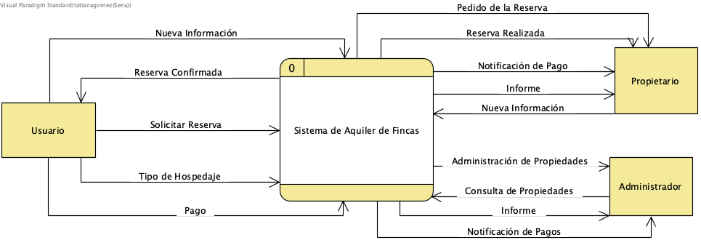

## Nivel 1

Encontramos una visión mas global de como funciona nuestro sistema de información observamos que cada proseso tiene al menos una entrada y salida, el almacen de datos tiene un flujo de datos pasando por un proceso los cuales encontramos reserva de fincas, propiedades en arriendo, busqueda de propiedades etc.

**Usuario:** El usuario ingresara su información básica como nombres, apellidos y correo, el usuario introduce los datos para la busqueda de propiedades en la cual entra a la base de datos de propiedades y nos genera una lista de propiedades con las especificaciones del cliente, para poder generarle nuestra reserva el usuario debe iniciar sesión y podrá verificar las fechas que el usuario requiere y el pago asi podra el propietario tener la informacion de los dias reservados y el informe general de los acompañantes.

**Administrador:** El administrador revisa toda la información requerida por el sistema de información para ser verificados y se puedan mostrar a los usuarios dándoles una aprobación previa, sin esta aprobación los propietarios no podrán publicar.

**Propietario:** El propietario podrá tener la información de los usuarios que realizaron la reserva y ellos tendrán la disponibilidad de las fechas en las cuales desean alquilar las propiedades.

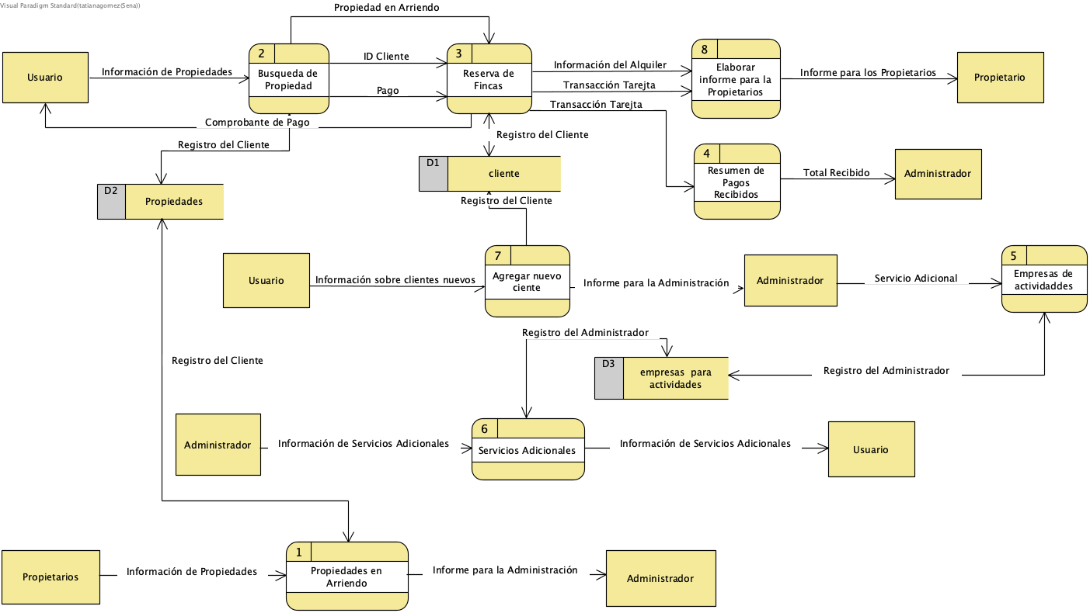

## 4.3 Nivel 2

En este nivel esta mucho mas detallado el funcionamiento

1. Propiedades en Arriendo: En este proceso encontramos que lo primero es la información que ingresa el propietario sobre la propiedad con eso obtenemos un registro de propiedad, el dispone de los dias de disponibilidad y obtendremos la disponibilidad, ademas obtendremos otros actualizacion de propiedades que quedaran en la base de datos de propiedades.

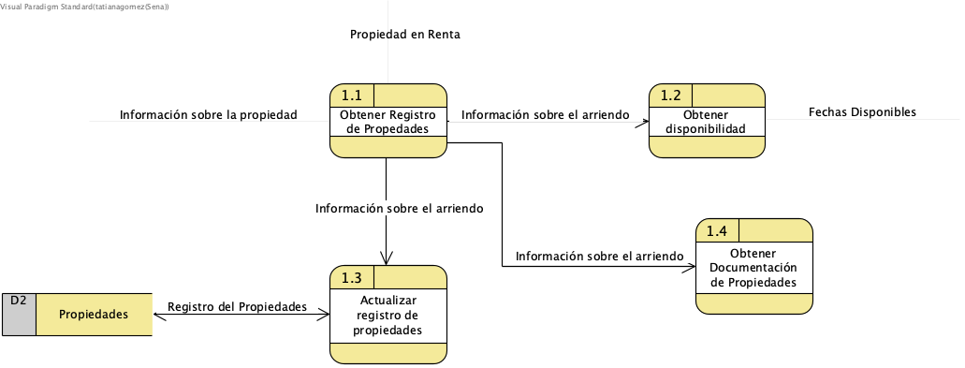

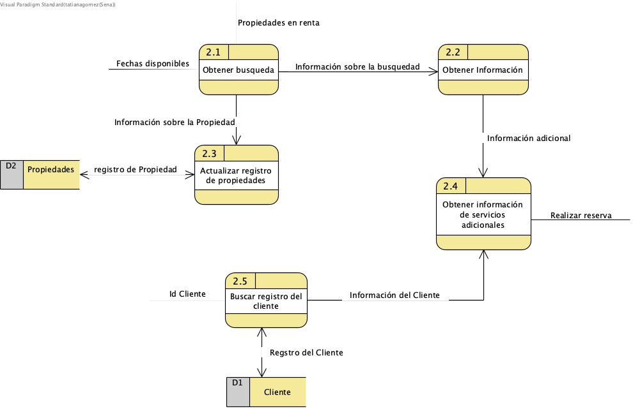

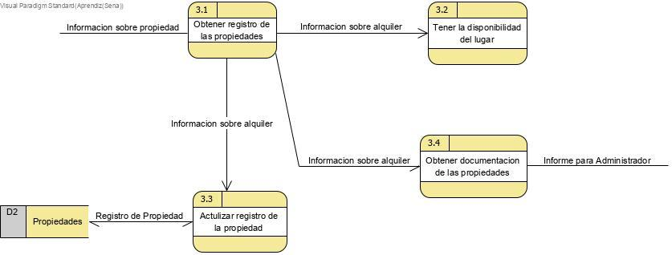

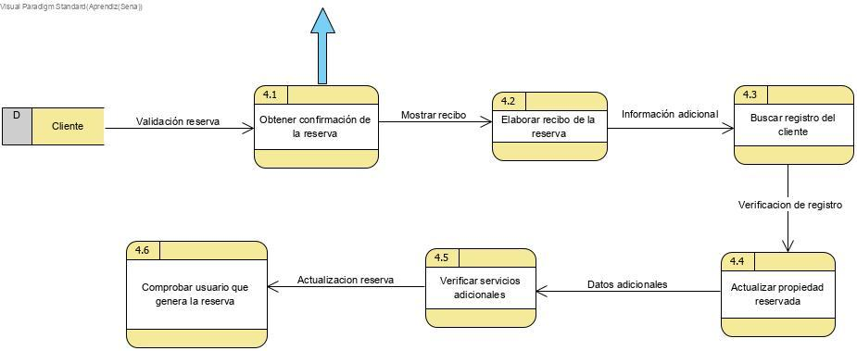

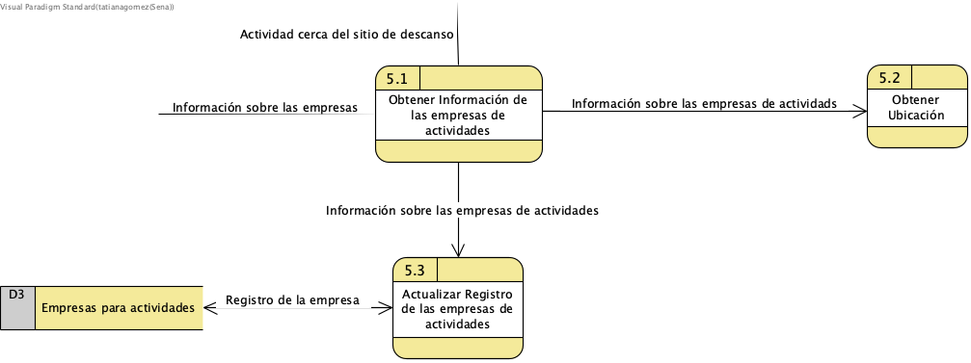

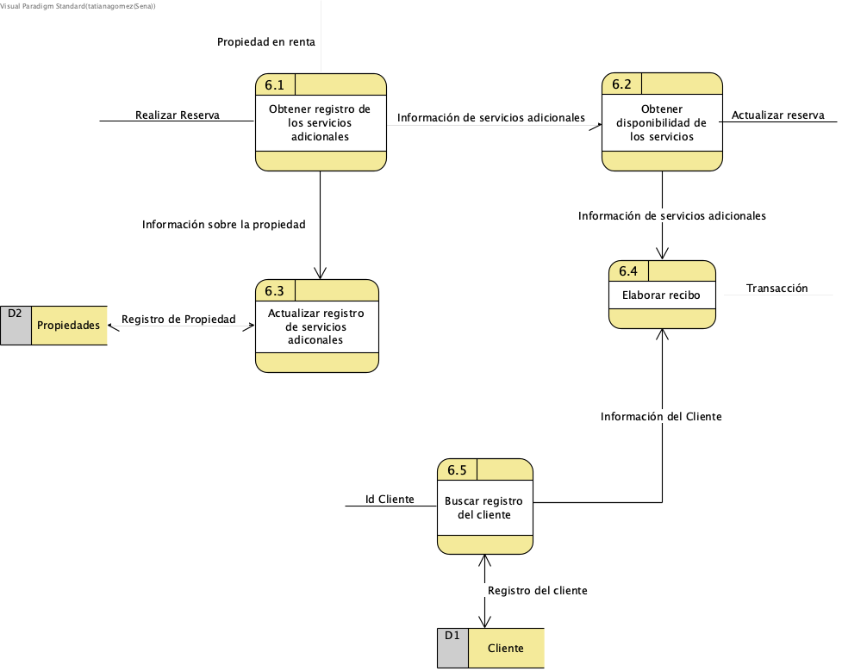

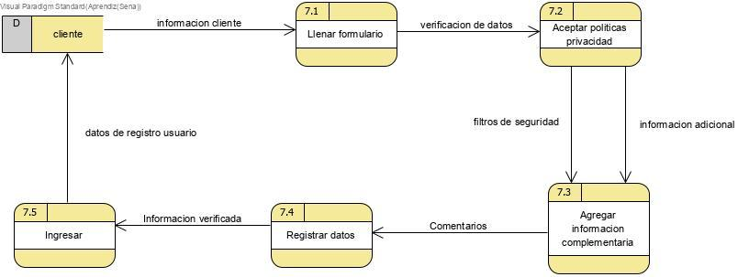

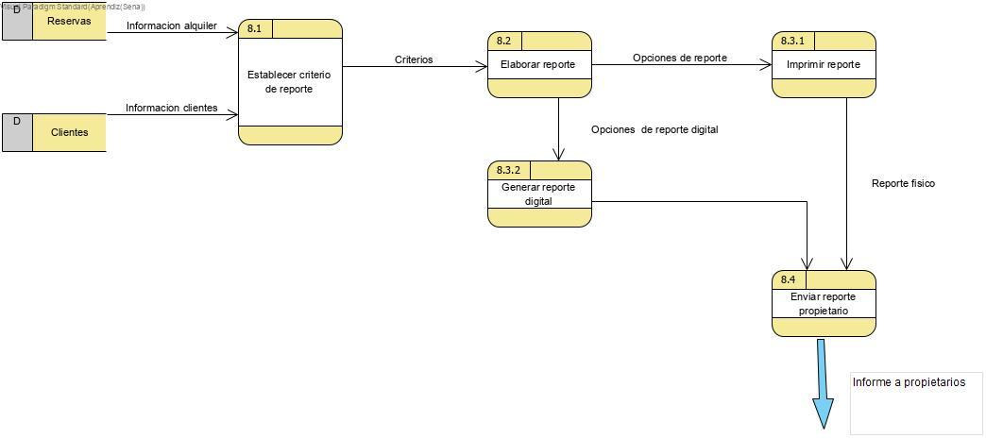

# Diagrama de Clases

La primera clase que se encuentra es Usuario (puede desempeñar tareas como: crear, modificar y/o eliminar) que tiene una asociación de uno a mucho con la clase Propiedad (puede desempeñar tareas como: agregar, modificar, alquilar, visualizar y/o eliminar) que representa que un usuario puede tener varias propiedades, por otra parte la clase Usuario también tiene una relación con la clase Rol (puede desempeñar tareas como: elegir, editar y/o eliminar) pero en este caso la relación tiene un diamante vacío que indica agregación es decir que al usuario se le agregar el rol y es de tipo uno a muchos debido a que un usuario puede tener varios roles.

Luego tenemos a clase Reserva (puede desempeñar tareas como: crear, solicitar, modificar, imprimir y/o eliminar) que tiene una asociación normal de uno a muchos con la clase Usuario (puede desempeñar tareas como: crear, modificar y/o eliminar) por otro lado tenemos una composición representado por un diamante relleno que indica un dependencia del la clase Pago (puede desempeñar tareas como: genera, realizar, calcular y/o eliminar) es decir que sin la clase Reserva no existiría un clase Pago; y su relación es uno a uno.

La clase Reserva tiene dos agregación con la clases actividad Adicional (puede desempeñar tareas como: crear, visualizar, modificar y/o eliminar) con quien tiene una relación de tipo uno a muchos y servicio Adicional (puede desempeñar tareas como: solicitar, cancelar, modificar, agregar y/o visualizar) que es una relación de uno a uno.

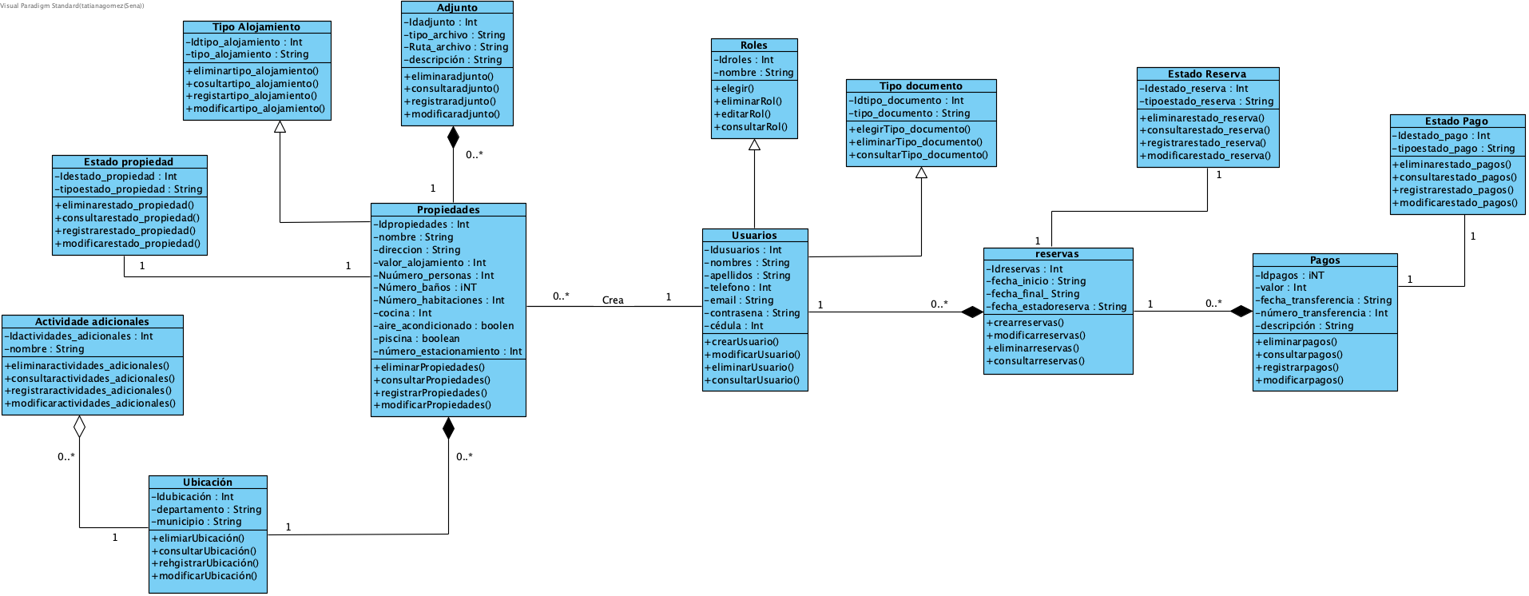

# Diagrama Gantt

Esta herramienta es utilizada para armar un cronograma de forma visual la cual se divide en varios componentes que al unificarlos internamente muestran de manera explicita que sucede con cada tarea. En primer lugar numeramos cada tarea en el orden que fue realizada, en el segundo item podemos confirmar el porcentaje completado de cada una de las tareas, en tercer lugar vemos el modo de la tarea la cual indica si es una tarea principal o secundaria. Posteriormente se visualiza el nombre de la tarea, en el quinto cuadro vemos la duraciónen tiempo (días) que tardamos realizando dicha tarea;el sexto y septimo componente agrupa las fechas en las que comenzamos y finalizamos la tarea. Luego encontramos el cuadro de predecesoras que nos indica si una tarea depende de otra para generar su realización, en el recuadro numero nueve vemos los integrantes que participaron en la ejecución de la tarea y en ultimo lugar encontramos el costo de los insumos utilizados en la tarea y el costo de la mano de obra de la persona que trabajo en dicha tarea.

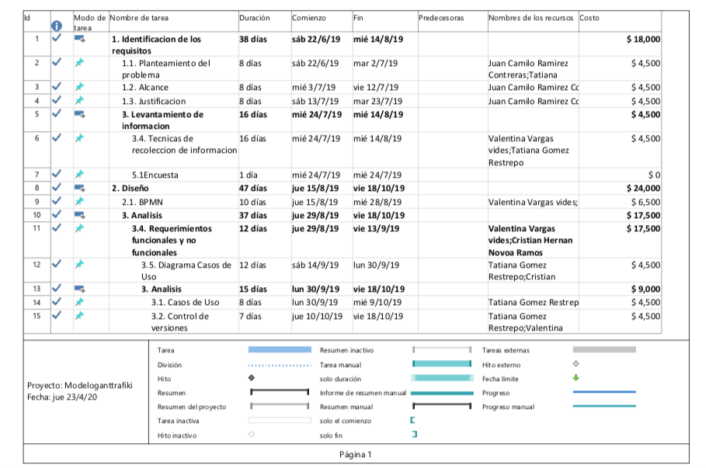

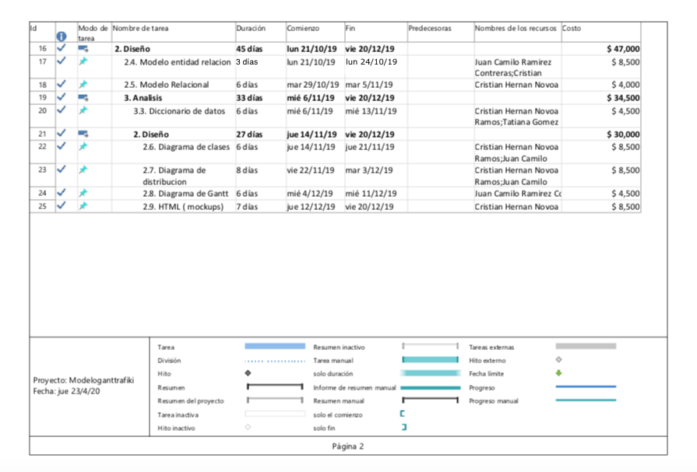

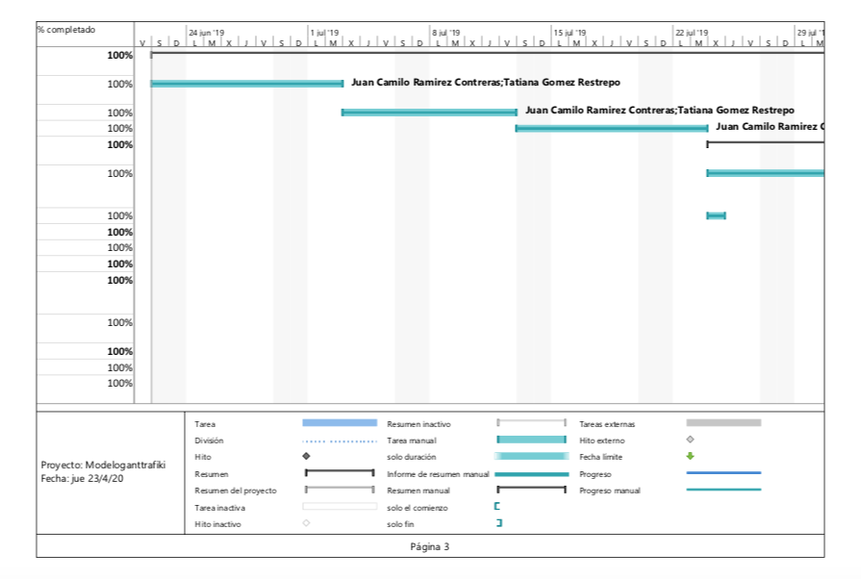

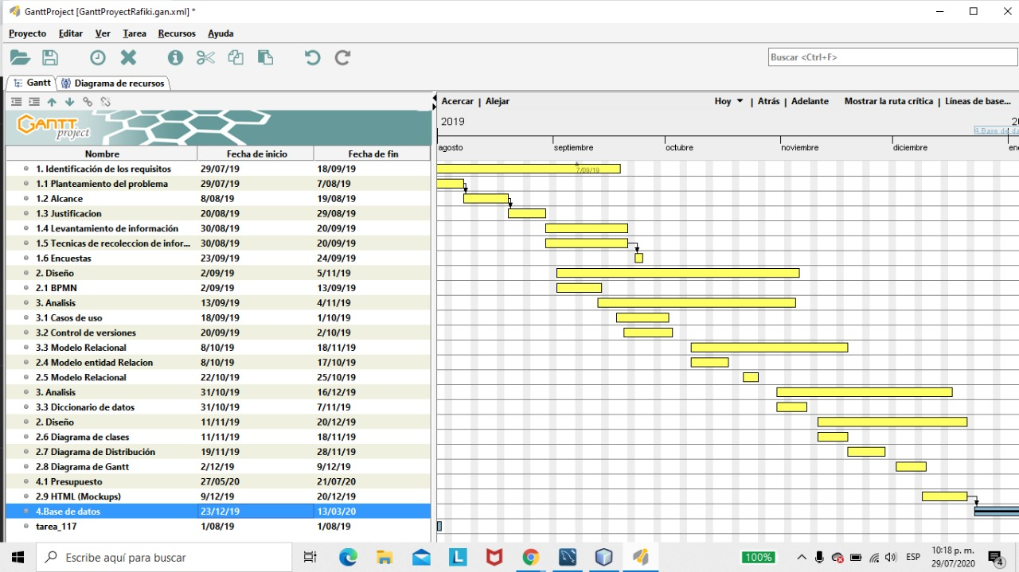

# Diagrama de Distribución

El diagrama de distribución es la representación gráfica de nuestro proceso que muestra la estructura física de nuestro sistema

el objetivo es mostrar la estructura de la red y distribución de software en nuestro primer nodo encontramos un contenedor web con un servidor de aplicación de software llamado glassfish el cual posee un lenguaje de programación que en este caso será JAVA es uno de las lenguas rápidos seguros y fiables

nuestro segundo nodo está compuesto por frameworks que son conjuntos de prácticas que sirven para afrontar y resolver problemáticas de sistema en este caso utilizaremos spring que es un framework para el desarrollo de aplicaciones y contenedor de inversión de código abierto para la plataforma.en el siguiente componente encontramos MYSQL que será nuestro sistema de gestión de base de datos relacional. Lo anterior será interconectado por medio de http que es el protocolo de transferencia de hipertexto y con el tipo de red que permite la interconectividad con el usuario, administrador y propietario en este caso LAN (local área network) o WAN (wide área network) a los dispositivos de los mencionados anteriormente que tendrán los requerimientos básicos para poder manejarlo por ejemplo el usuario deberá tener un pc ,Tablet o algún dispositivo que tenga una ram de 8 Gb básica disco duro de 500gb y un procesador Intel Core i7 con su respectivo navegador ya sea google chrome mozilla etc…

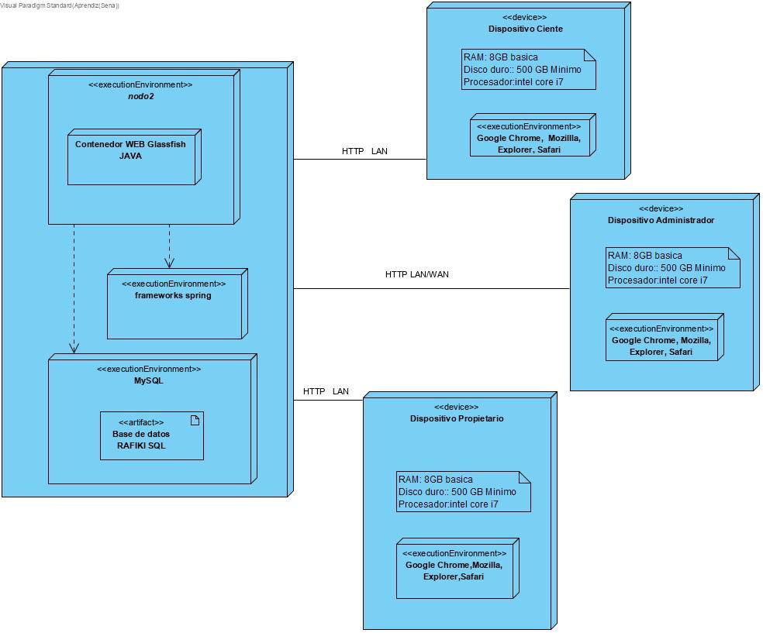

# MER/Relacional

## 8.1 MER

Este diagrama ilustra cómo las entidades se relacionan entre sí y se representa con la llave principal y foránea dentro de nuestro sistema de información, obtendremos una lista de entidades que tienen atributos propios que describe cada entidad.

Encontramos la entidad propiedades (que tiene sus respectivos atributos y son: id Propiedades, nombre de la propiedad, dirección, imagen, tipo de propiedad, número de personas, valor de alojamiento y permiso de mascotas), tiene una relación de alquiler con la entidad usuarios (atributos: id Usuarios, nombre del usuario, apellido, teléfono, cedula y email), con una cardinalidad de uno a muchos tiene una relación roles (atributos: Id roles y nombre del rol) con una cardinalidad de uno a muchos que quiere decir que un usuario puede tener varios roles,

.

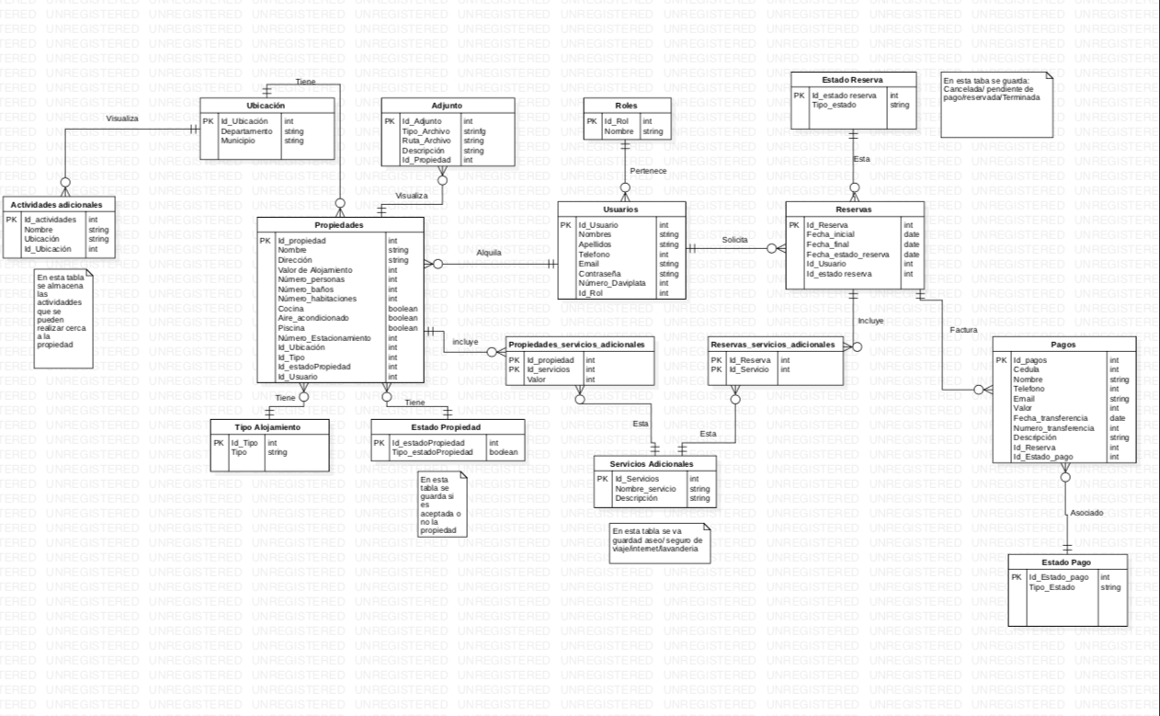

## Relacional

Primero encontramos la tabla Propiedades (que tiene sus respectivos campos y son: id Propiedades, nombre de la propiedad, dirección, imagen, tipo de propiedad, número de personas, valor de alojamiento y permiso de mascotas) estos campos son la información se encontrará dependiendo de la tabla; esta tabla tiene una relación con la tabla Usuarios (campos: id Usuarios, nombre del usuario, apellido, teléfono, cedula y email) el tipo de relación es de uno a muchos; además de eso la tabla Usuarios tiene una relación con la tabla Roles (Id roles y nombre del rol) y su cardinalidad es de uno a mucho que quiere decir que un usuario puede tener varios roles, por otra parte también está relacionada con la tabla Reservas (id, reservas, número de huéspedes, estado de la reserva, fecha de inicio., fecha de finalización, fecha del envío de correo de confirmación y confirmación de reserva) y tiene una relación uno a muchos.

La tabla Reservas está a su vez asociada con las tablas Pagos (id pagos, cedula, nombre, email, estado, medio de pago, valor, fecha de transacción, número de transacción y descripción) y servicios Adicionales (Id servicios adicionales, nombre, estado, valor y seguro de viaje) con los cuales tiene relación de uno a uno es decir un usuario solo puede tener un pago y unos servicios adicionales; y por último la tabla Reservas tiene relación con la tabla actividades Adicionales (Y actividades adicionales, nombre y ubicación) y con esta tabla se relaciona de uno a muchos.

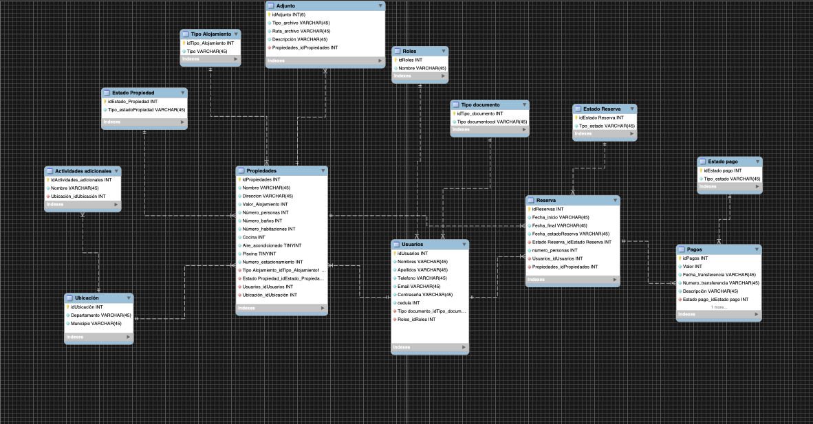

# Mock-ups

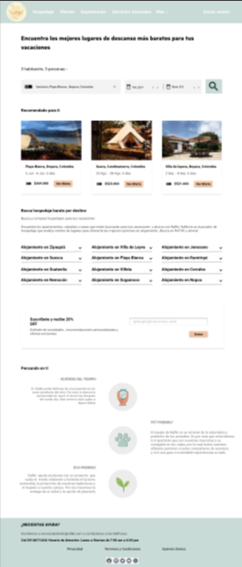

# Presupuesto

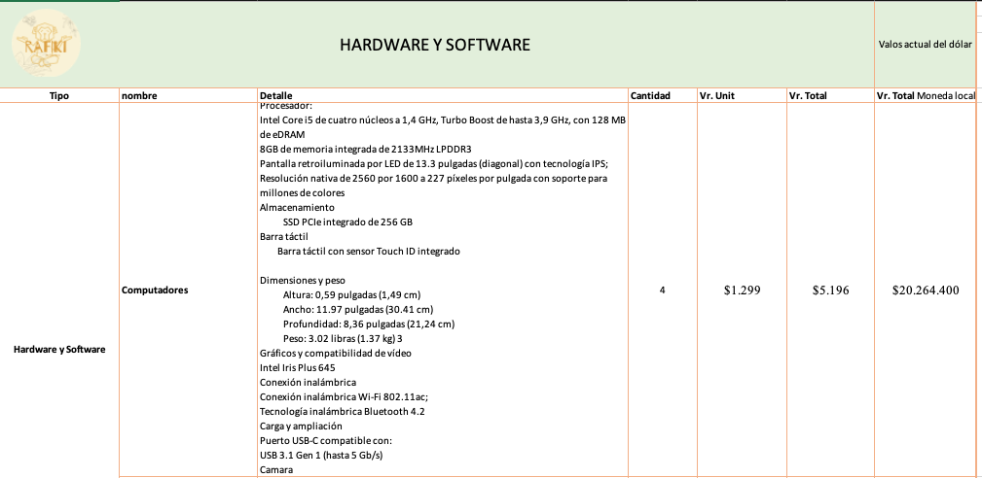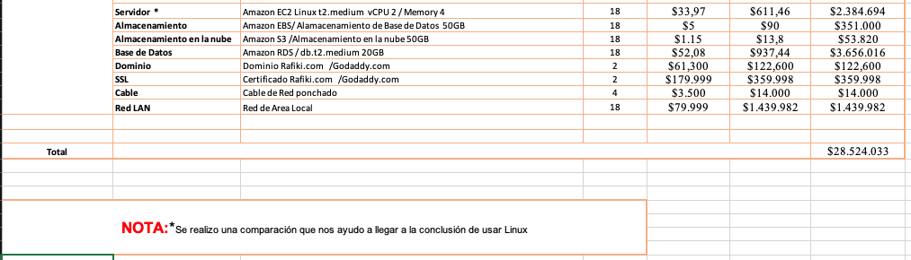

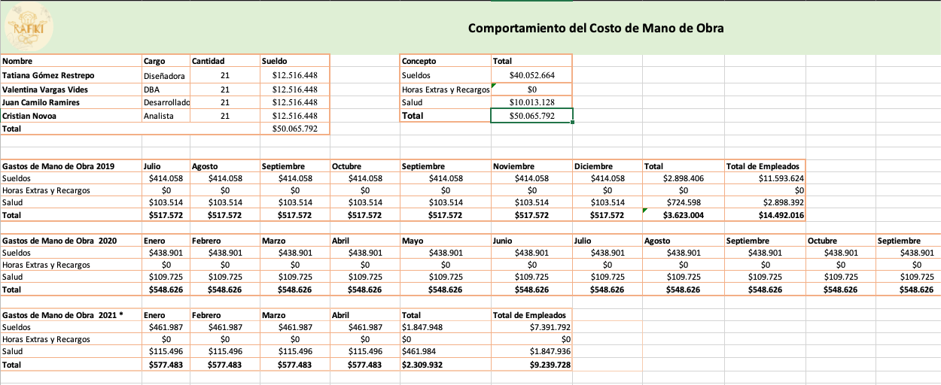

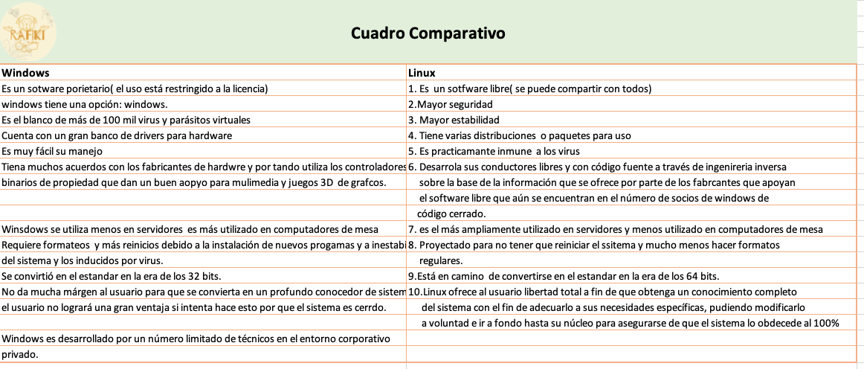

# Consultas Base de datos

# 

# Diccionario de Datos

